органов местного самоуправления
Садовского сельсовета

№ 5/1 от 29.05.2020г

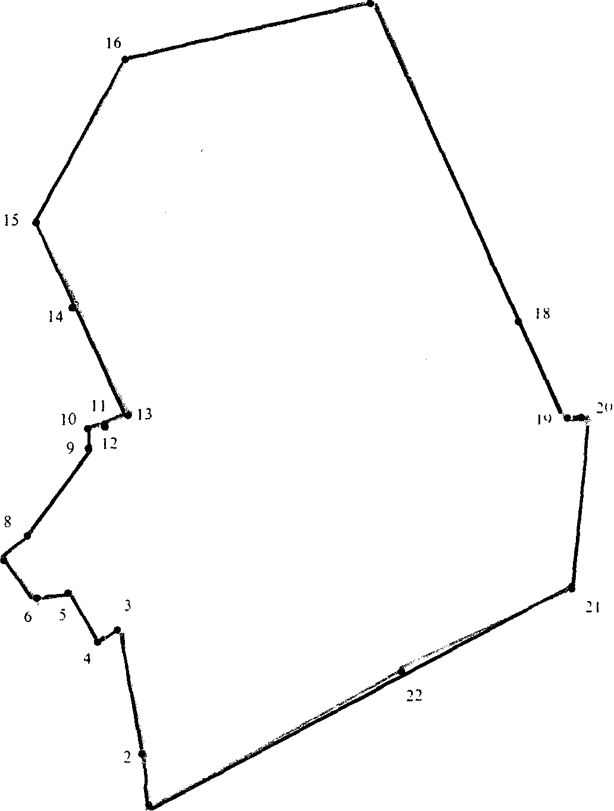

СОДЕРЖАНИЕ:
- Решение №217 внеочередной семьдесят шестой сессии от 26.05.2020г. О внесении изменений и дополнений в решение семьдесят первой сессии Совета депутатов Садовского сельсовета Краснозерского района Новосибирской области от 25.12.2019г. «О бюджете Садовского сельсовета Краснозерского района Новосибирской области на 2020 год и плановый период 2021 и 2022 годов».
- Постановление № 28 от 28.05.2020г «Об организации деятельности учреждений культуры, находящихся на территории Садовского сельсовета Краснозерского района Новосибирской области».

СОВЕТ ДЕПУТАТОВ
САДОВСКОГО СЕЛЬСОВЕТА
КРАСНОЗЕРСКОГО РАЙОНА
НОВОСИБИРСКОЙ ОБЛАСТИ
пятого созыва

Р Е Ш Е Н И Е
внеочередной семьдесят шестой сессии

от 26.05.2020 п. Садовый № 217

О внесении изменений и дополнений
в решение семьдесят первой сессии
Совета депутатов Садовского сельсовета
Краснозерского района Новосибирской области
от 25.12.2019г «О бюджете Садовского сельсовета
Краснозерского района Новосибирской области
на 2020 год и плановый период 2021 и 2022 годов»

Руководствуясь Бюджетным кодексом Российской Федерации, Федеральным законом от 06.10.2003 г. № 131-ФЗ «Об общих принципах организации местного самоуправления в Российской Федерации», Законом Новосибирской области от 25.12.2020г. № 454 -ОЗ «Об областном бюджете Новосибирской области на 2020 год и плановый период 2021 и 2022 годов», Приказом МФ РФ от 06.06.2020 г. (ред.от17.09.2020г.), №85н «О порядке формирования и применения кодов бюджетной классификации Российской Федерации, их структуре и принципах назначения» Совет депутатов Садовского сельсовета Краснозерского района Новосибирской области РЕШИЛ:
Внести в Решение семьдесят второй сессии Совета депутатов Садовского сельсовета Краснозерского района Новосибирской области от 25.12.2019 г «О бюджете Садовского сельсовета Краснозерского района Новосибирской области на 2020 год и плановый период 2021 и 2022 годов» следующие изменения:
- в статье 1 частей 1;2
1. Утвердить основные характеристики бюджета Садовского сельсовета Краснозерского района Новосибирской области (далее - местный бюджет) на 2020 год:
1) прогнозируемый общий объем доходов местного бюджета в сумме 9594,1 тыс. рублей, в том числе объем безвозмездных поступлений в сумме 8279,9 тыс. рублей, из них объем межбюджетных трансфертов, получаемых из других бюджетов бюджетной системы Российской Федерации, в сумме 8279,9 тыс. рублей;

2) общий объем расходов местного бюджета в сумме 9784,5 тыс. рублей;
3) превышение расходов над доходами бюджета поселения на 2020 год составляет 190,4 тыс. рублей;
2. Утвердить основные характеристики местного бюджета на 2021 год и на 2022 год:
1) прогнозируемый общий объем доходов местного бюджета на 2021 год в сумме 4418,4 тыс. рублей, в том числе объем безвозмездных поступлений в сумме 3059,3 тыс. рублей, из них объем межбюджетных трансфертов, получаемых из других бюджетов бюджетной системы Российской Федерации, в сумме 3059,3 тыс. рублей, в том числе объем субсидий, субвенций и иных межбюджетных трансфертов, имеющих целевое назначение, в сумме 100,9 тыс. рублей, на 2022 год в сумме 4818,3 тыс. рублей, в том числе объем безвозмездных поступлений в сумме 3397,6 тыс. рублей, из них объем межбюджетных трансфертов, получаемых из других бюджетов бюджетной системы Российской Федерации, в сумме 3397,6 тыс. рублей, в том числе объем субсидий ,субвенций и иных межбюджетных трансфертов, имеющих целевое назначение, в сумме 328,4 тыс. рублей;
2) общий объем расходов местного бюджета на 2021 год в сумме 4418,4 тыс. рублей, в том числе условно утвержденные расходы в сумме 107,9 тыс. рублей ; на 2022 год в сумме 4818,3 тыс. рублей, в том числе условно утвержденные расходы в сумме 224,5 тыс. рублей.
3) дефицит (профицит) местного бюджета на 2021 год в сумме 0,0 тыс. рублей и на 2022 год в сумме 0,0 тыс. рублей.

3. Утвердить таблицу1 приложения 3 «Доходы бюджета Садовского сельсовета Краснозерского района Новосибирской области на 2020 год» согласно прилагаемой редакции.
4. Утвердить таблицу 1 приложения 5 «Распределение бюджетных ассигнований на 2020 год по разделам, подразделам, целевым статьям и видам расходов» согласно прилагаемой редакции.
5.Утвердить таблицу 1 приложения 6 «Распределение бюджетных ассигнований по целевым статьям (муниципальным программам и непрограммным направлениям деятельности), группам и подгруппам видов расходов классификации расходов бюджетов на 2020 год согласно прилагаемой редакции.

6. Утвердить таблицу 1 приложения 7 «Ведомственная структура расходов бюджета Садовского сельсовета на 2020 год» согласно прилагаемой редакции.

7. Утвердить таблицу 1 и 2 приложения 10 «Источники финансирования дефицита бюджета садовского сельсовета Краснозерского района Новосибирской области на 2020 год» согласно прилагаемой редакции.
8. Статью 6 в части 1 дополнить пунктом 5 следующего содержания «в размере 70 процентов суммы договора (муниципального контракта) по договорам (муниципальным контрактам) о продаже (поставке) и передаче электрической энергии, потребляемой в месяце, за который осуществляется оплата»;

9. Настоящее решение вступает в силу со дня его подписания.
10. Решение опубликовать в периодическом печатном издании «Бюллетень органов местного самоуправления Садовского сельсовета Краснозерского района Новосибирской области».
11. Контроль за исполнением данного решения возложить на постоянную комиссию Совета депутатов Садовского сельсовета Краснозерского района Новосибирской области по вопросам экономики, бюджетной, налоговой и финансово-кредитной политики.

Глава Садовского сельсовета
Краснозерского района
Новосибирской области Н.Н. Пуртов

Председатель Совета депутатов
Садовского сельсовета
Краснозерского района
Новосибирской области Л.В. Ширкова

АДМИНИСТРАЦИЯ
САДОВСКОГО СЕЛЬСОВЕТА
КРАСНОЗЕРСКОГО РАЙОНА
НОВОСИБИРСКОЙ ОБЛАСТИ

ПОСТАНОВЛЕНИЕ
от 28.05.2020г. п. Садовый № 28

Об организации деятельности учреждений культуры, находящихся
на территории Садовского сельсовета Краснозерского района Новосибирской области

Во исполнения постановления Правительства Новосибирской области от 15.05.2020 № 168-п «О перечне отраслей экономики, в которых осуществляется приостановление (ограничение) деятельности находящихся на территории Новосибирской области отдельных организаций независимо от организационно-правовой формы и формы собственности, также индивидуальных предпринимателей, внесения изменения в постановление Правительства Новосибирской области от 18.03.2020 № 72-п и признании утратившими силу отдельных постановлений Правительства Новосибирской области» (далее-постановление Правительства №168-п в соответствии с постановлением Губернатора Новосибирской области от 27.03.2020 №43 «О принятии дополнительных мер по защите населения и территории Новосибирской области от чрезвычайной ситуации», руководствуясь приказами министерства культуры Новосибирской области от 12.05.2020 № 154 «Об организации деятельности в государственных образовательных организациях, подведомственных министерству культуры Новосибирской области» и от 15.05.2020 № 156 «Об организации деятельности учреждений, подведомственных министерству культуры Новосибирской области», в целях обеспечения санитарно-эпидемиологического благополучия населения, администрация Садовского сельсовета Краснозерского района Новосибирской области,
ПОСТАНОВЛЯЕТ:
- Директору МКУК Садовский КДЦ в отношении которого осуществляется приостановление (ограничение) деятельности, предусмотренное пунктом 1 постановления правительства №168-п:
- Обеспечить неукоснительное исполнение постановления Правительства Новосибирской области от 18.03.2020 №72-п «О введении режима повышенной готовности на территории Новосибирской области», постановления Правительства №168-п, исключив присутствие работников на рабочих местах;
- Обеспечить в учреждениях культуры санитарно-противоэпидемические (профилактические) мероприятия, необходимые для недопущения распространения новой коронавирусной инфекции (COVID-19), предусмотренные действующими санитарно-эпидемиологическими требованиями, санитарными правилами и нормами, постановлениями, предписаниями, предложениями Главного санитарного врача по Новосибирской области, иными правовыми актами Российской Федерации, Новосибирской области и Краснозерского района;
- Установить, что Директор МКУК Садовский КДЦ несет персональную ответственность за несоблюдение на территории указанных организаций мер по борьбе с распространением новой коронавирусной инфекции (COVID-19);
- Контроль за исполнением настоящего постановления оставляю за собой.

Глава Садовского сельсовета
Краснозерского района
Новосибирской области Н.Н. Пуртов

А.Н. Тюлеева
73-134

Соучредители:
администрация Садовского сельсовета

Совет депутатов Садовского сельсовета
Адрес редакционного Совета: 632922 НСО Краснозерский район,

п. Садовый, ул. Почтовая ,10

тел.8-383-57-73-134
Председатель редакционного
Совета: Н.Н. Пуртов, тел.73-202

Тираж 30 экз.

